**Лабораторная работа №11, 12**

**Тема:** Разработка базы данных на примере СУБД Access.

**Цель**: приобретение практических навыков создания базы данных с использованием СУБД Microsoft Access.

## Краткая теория

В Microsoft Access базой данных называется совокупность таблиц, форм, отчетов, запросов, макросов. Данные хранятся в таблицах и могут вводиться в эти таблицы непосредственно или с использованием форм. Таблицы могут быть связаны одна с другой, для извлечения нужных данных из одной или нескольких таблиц применяются запросы. Формы и отчеты основываются на запросах, которые позволяют как формам, так и отчетам отображать данные из двух или более таблиц. Вся эта совокупность запоминается в одном файле базы данных, имеющем расширение (.mdb).

База данных включает в себя следующие объекты.

Таблицы являются основным хранилищем данных. Данные состоят из записей (строк) и полей (столбцов). Поле – это категория информации, такая как имя или адрес, а запись – набор полей, характеризующих некоторый объект.

Запросы служат для фильтрации набора данных. Они позволяют выбирать требуемую информацию из одной и более таблиц. Это механизм выборки, обновления, удаления и добавления данных, создания новых таблиц на основании данных одной или нескольких существующих таблиц.

Форма является удобным средством для ввода и поиска информации в таблицах.

Отчет является организованным представлением данных из таблицы или запроса и предназначен для печати. В отчетах могут подводиться итоги, при этом выполняется обработка по заданному алгоритму.

Макрос представляет собой способ структурированного описания одного или нескольких действий, которые автоматически выполняются в ответ на определенное действие.

Модуль – это программы на языке Visual Basic, с помощью которых определенный процесс разбивается на несколько небольших процедур.

Страницы доступа к данным – это файлы HTML и вспомогательные файлы для доступа к данным из MS Internet Explorer к данным базы данных.

## Задание к работе

## Создать базу данных по индивидуальному заданию:

1. Создать структуру таблиц в режиме конструктора.
2. Установить связи с помощью Мастера подстановок.
3. Заполнить таблицы данными (10 записей – [20 записей]).
4. Создать два запроса.
5. Создать отчет.
6. Создать форму.

**Варианты заданий:**

1. Создать базу данных «Специализированный магазин по продаже аудио-, видеотехники». Таблицы с информацией о сотрудниках, поставщиках, товарах, их поставках, а также способах доставки.

2. Создать базу данных «Отдел компьютерной техники в магазине». Таблицы с информацией о сотрудниках, тип товара, товарах, наличие товара на складе и его продажи.

3. Создать базу данных «Агентство по обмену и продаже недвижимости». Таблицы с информацией о покупателях с их пожеланиями, о клиентах – продавцах и характеристики выставленных на продажу квартир, информация о сделках и служащих фирмы.

4. Создать базу данных «Рекламное агентство». Таблицы с информацией о печатных изданиях с их расценками на рекламу, списка рекламодателей и их заявок.

5. Создать базу данных «Сведения о контроле качества изделий верхней одежды». Таблицы с информацией об изделиях, замерах и цехах-изготовителях.

6. Создать базу данных «Агентство по трудоустройству». Таблицы с информацией о работодателях, вакансиях, претендентах с указанием желаемых должностей и окладов.

7. Создать базу данных «Косметический салон». Таблицы с информацией о мастерах, их рабочих сменах, картотека клиентов, перечень услуг и их расценки.

8. Создать базу данных «Оснащенность оборудованием фабрики по пошиву одежды». Таблицы: цеха, оборудование, тип изделия.

9. Создать базу данных «Ремонтно-строительная фирма». Таблицы с информацией о расценках на ремонтно-строительные работы и сотрудниках их выполняющих, клиентах фирмы, заказанных работах и сроках их выполнения.

10. Создать базу данных «Отдел кадров фирмы». Таблицы с информацией об отделах фирмы, должностях, сотрудниках и их назначениях и проходимые ими повышения квалификации.

11. Создать базу данных «Управление недвижимостью». Таблицы с информацией о сотрудниках, арендаторах, арендуемых помещениях, расценках за квадратный метр и арендной плате.

12. Создать базу данных «Сведения о выполнении плана изготовления женской одежды». Таблицы: изделия, объем выпуска, цеха-изготовители.

13. Создать базу данных «Отдел сбыта предприятия». Таблицы с информацией о сотрудниках предприятия, товарах, клиентах, отгрузке и оплате.

14. Создать базу данных «Сведения об объемах выпуска обуви». Таблицы: изделия, объем выпуска, цех-изготовитель.

15. Создать базу данных «Сведения об оптовых ценах на женскую верхнюю одежду». Таблицы: изделия, оптовые цены, заказчики.

16. Создать базу данных «Выпуск готовой продукции». Таблицы с информацией об изделиях, которые выпускает предприятие, их комплектующих материалах, спецификации изделия, поставщиках и поставках комплектующих материалов.

17. Создать базу данных «Сведения об объемах реализации обуви на оптовой ярмарке». Таблицы: изделия, реализация, заказчики.

18. Создать базу данных «Качество выпускаемой продукции». Таблицы с информацией об изделиях, которые выпускает предприятие, выпускаемые партии, выбракованные изделия и виды брака, например, если выбраковываются брюки из-за несоответствия длины, то для каждого изделия указать его длину.

19. Создать базу данных «Сведения о продукции, сдаваемой с первого предъявления по цехам». Таблицы: изделия, сроки сдачи, цеха-изготовители.

20. Создать базу данных «Логистика». Таблицы с информацией о сотрудниках, автопарке, клиентах, перевозимых грузов и маршрутах перевозки, маршрутных листах.

21. Создать базу данных «План изготовления обуви каждого образца». Таблицы: изделия, план изготовления, заказчики.

22. Создать базу данных «Рекламная акция». Таблицы с информацией о клиентах и анкетных данных, сотрудниках и опросном листе, вознаграждениях.

23. Создать базу данных «Учет расхода материала при изготовлении обуви». Таблицы: изделия, расход, цеха-изготовители.

24. Создать базу данных «Конкурсный прием на работу». Таблицы с информацией о претенденте (анкетные данные), этапах конкурсного отбора, их результатах (оценка претендента ответственным сотрудником на каждом этапе).

25. Создать базу данных «Сведения о материальной смете на изготовление верхней одежды». Таблицы: изделия, смета, цеха-изготовители.

**Порядок выполнения работы**

Разработать на бумаге проект базы данных в соответствии с индивидуальным вариантом. Проект должен включать в себя:

* цель и словесное описание информационных объектов предметной области;
* инфологическую модель;
* реляционную модель предметной области в виде нормализованных отношений;
* физическую модель, то есть выбор эффективного размещения базы данных на внешних носителях для обеспечения наиболее эффективной работы приложения. На данном этапе необходимо ограничиться предварительным (на бумаге) составлением содержимого (не менее 10 строк) каждой таблицы базы данных.

Рассмотрим вопросы разработки базы данных на примере предметной области «Компьютерная сеть», которая включает в себя локальную сеть организации. В распоряжении организации имеется 40 компьютеров, на каждом этаже находится по 2 принтера и 8 компьютеров. Кроме того, имеются коммутаторы, которые организуют связь клиентских компьютеров и сетевой периферии на каждом отдельном этаже здания в соответствии с рисунком 1.

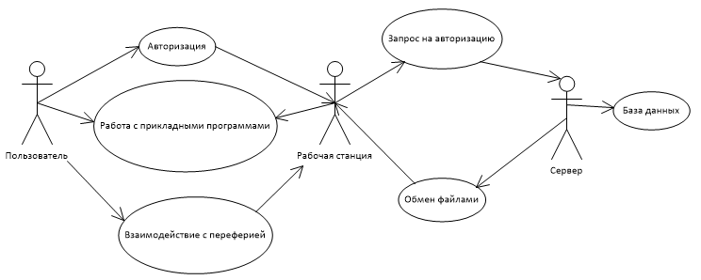

Заказчик

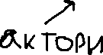

Рисунок 1 – Схема организации работы базы данных

В результате организации сети на каждом отдельном этаже, коммутаторы будут подключаться к хабам, на каждый отдельный этаж выделено по одному хабу, каждый хаб подключается к центральному серверу, позволяя объединить все компьютеры в единую сеть. Также требуется организовать доступ к централизованному хранилищу, которое предполагается разместить на сервере. Предполагается, что в процессе работы клиенты будут взаимодействовать с другими клиентскими компьютерами внутри сети, центральным хранилищем, и сетевыми периферийными устройствами, с помощью персонального компьютера. Доступ к сети будет осуществляться посредством авторизации клиентов. Если учетные данные для авторизации верны – то пользователь получает доступ к сети, в противном случае у пользователя запрашивается повторный пароль. Каждый клиент имеет свой логин, пароль, индивидуальный идентификатор, и права доступа к сети. В результате взаимодействия клиента с сетью, все действия проводятся внутри индивидуальной сессии.

В базе данных необходимо хранить и обрабатывать информацию по пользователям, сессиям, вести учёт рабочих станций, серверах, коммутаторах. Каждая сессия имеет данные о том, какой клиент участвовал в сессии, какой компьютер он использовал, в какое время авторизовался, с какими правами доступа и насколько долго находился в сети в соответствии с рисунком 2.

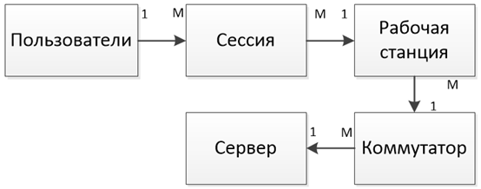

Рисунок 2 – Логическая модель базы данных «Компьютерная сеть»

Построение информационно-логической модели базы данных начинается с выявления информационных объектов, анализа взаимосвязей между ними и определения ключей.

На основе выявленных информационных объектов и связей между ними можно построить информационно-логическую модель в каноническом виде для рассматриваемой предметной области.

Графически информационно-логическую модель можно представить в виде следующей схемы, наглядно отражающей семантику предметной области как на рисунке 3.



Рисунок 3 – Информационно-логическая модель предметной области «Компьютерная сеть»

## Пример выполнения задания

Для создания новой базы данных необходимо после запуска Access из Windows (меню Пуск→Программы→ Microsoft Access) выбрать позицию Новая база данных. В появившемся диалоговом окне Новая база данных надо задать имя базы данных в соответствии с вариантом задания (в нашем случае «Пример»), выбрать папку, в которой она будет храниться, и нажать кнопку Создать (рисунок 4).

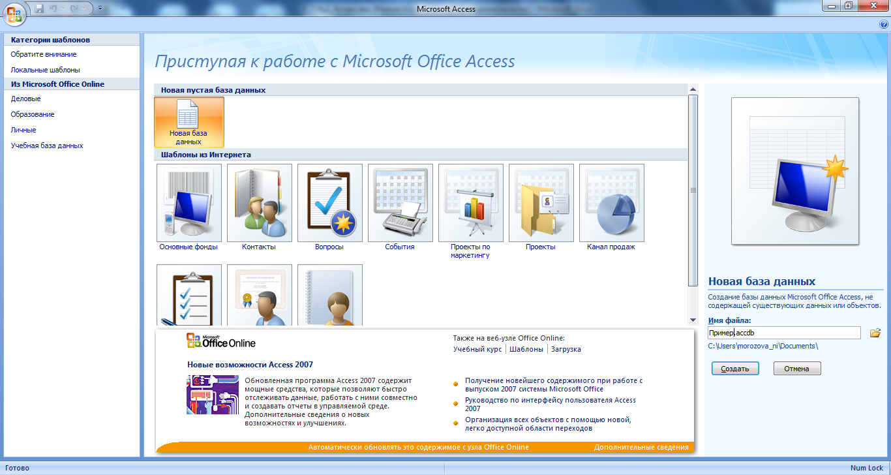

Рисунок 4 – Создание новой базы данных

После выполнения этих шагов на экране появится рабочее окно базы данных. В верхней части окна расположено меню для создания объектов: таблиц, форм, отчётов и запросов.

### **Создание таблиц**

Создавать таблицы можно в разных режимах: режиме таблицы, конструктора, мастера таблиц, импорта таблиц. Наиболее удобным и чаще используемым является создание таблицы в режиме конструктора.

Для создания таблицы в режиме конструктора, необходимо в рабочем окне Access выбрать команду Создание таблицы в режиме конструктора и нажать по ней двойным щелчком мыши. Сразу появится вопрос о сохранении таблицы. В окне Сохранение в поле Имя таблицы нужно ввести имя создаваемой таблицы Изделия и нажать кнопку ОК.

Внутри конструктора таблиц три столбца – Имя поля, Тип данных и Описание. Имя поля – это заголовок столбца, тип данных – это формат содержащихся данных, а описание поля – это комментарий, который можно написать для себя, чтобы не забыть, какие данные будут храниться в этом поле (рисунок 5).

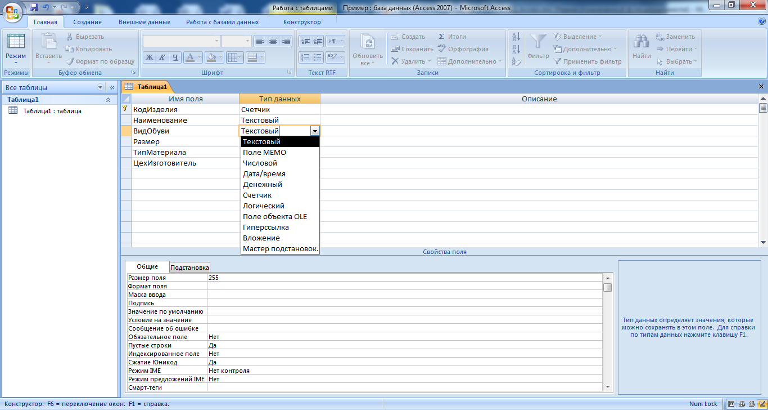

Рисунок 5 – Создание таблицы Изделия в режиме конструктора

Поля в таблицах могут принадлежать к одному из следующих десяти типов, приведенных в таблице 1.

Таблица 1

**Типы данных, обрабатываемых в Access**

|  |  |
| --- | --- |
| Тип данных | Применение |
| 1. Текстовый | Для записи текста диной до 255 символов |
| 1. Поле МЕМО | Это поле примечания, текст длиной до 65 535 символов |
| 1. Числовой | Для записи чисел одного из следующих форматов:   * короткое целое, размером 1 байт, диапазон хранимых значений от –128 до +127; * целое, 2 байта, диапазон от –32 768 до +32 767; * длинное целое, 4 байта, диапазон от –2 147 483 648 до +2 147 483 647; * с плавающей точкой, 4 байта; * длинное с плавающей точкой, 8 байт |
| 1. Дата/Время | Поля для записи 100 до 9 999 года, 8 байт |
| 1. Денежный | Числовые значения с точностью до 15 знаков целой части и 4 знака в дробной, 8 байт |
| 1. Счетчик | Последовательно возрастающие на +1 значения, автоматически вводящиеся при добавлении новой записи в таблицу |
| 1. Логический | Содержит одно из двух значений типа Да/Нет, Вкл/Выкл, Истина/Ложь |
| 1. Поле объекта OLE | Для присоединенных объектов (рисунков, звука, электронных таблиц и т.д.) |
| 1. Гипер- ссылка | Адрес ссылки (путь) на документ или файл, находящийся в WWW, интрасети, LAN или на локальном компьютере |
| 1. Мастер подстановок | Создается поле, которое позволяет выбрать значение из другой таблицы или списка значений, 4 байта |

При описании полей следует придерживаться следующих рекомендаций:

* имя должно содержать не более 64 символов;
* имя может включать любую комбинацию букв, цифр, специальных символов за исключением точки (.), восклицательного знака (!), надстрочного символа (‘) и прямых скобок ([]);
* если имя состоит из двух или более строк, то следует его записывать слитно, сделав первые буквы заглавными;
* при установке типа данных, свойства поля устанавливаются автоматически; любое изменение свойств следует проводить осмысленно.

После определения имени поля и типа данных необходимо задать поле, которое будет ключевым. Ключевое поле – это поле с уникальными записями (идентификационный код или уникальное название). Ключ может состоять из одного или нескольких полей и называется соответственно простым или составным. Поскольку поле должно быть идентификационным, в таблицу введено специальное поле КодИзделия, которое позволяет однозначно определять обувные изделия и присваивает каждому типу обуви уникальный код.

Присвоить ключ полю можно несколькими путями: позиционироваться на поле КодИзделия и нажать кнопку  на панели инструментов, либо выбрать позицию меню Конструктор/Ключевое поле.

Таблица создана и можно закрыть окно конструктора.

На следующем этапе, действуя аналогично, необходимо создать таблицу Проект, имеющую структуру, представленную на рисунке 6. При создании этой таблицы ключевое поле задавать не будем.

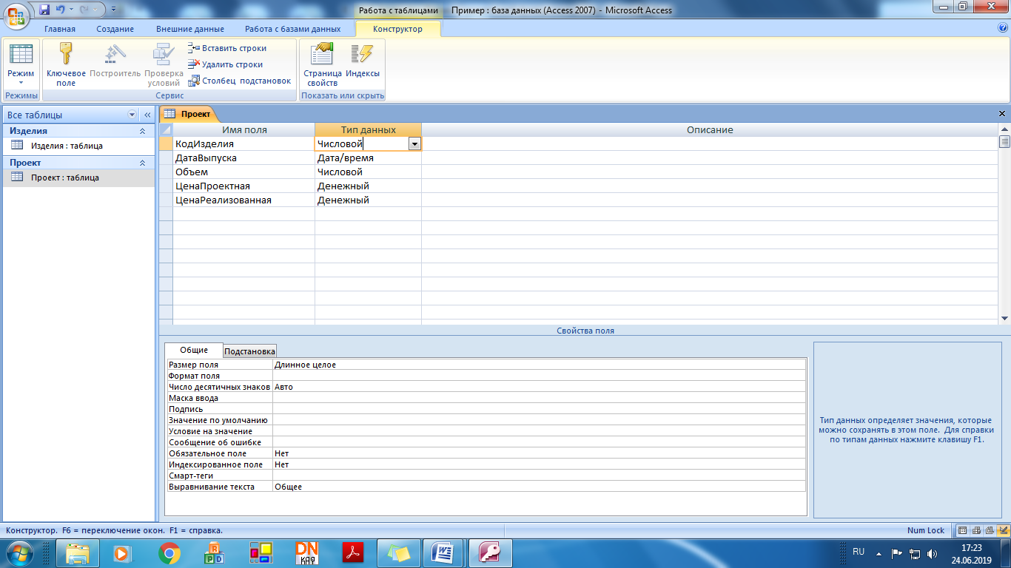

Рисунок 6 – Создание таблицы Проект в режиме конструктора

### **Связывание таблиц**

После создания в базе данных Microsoft Access отдельных таблиц по каждой теме необходимо выбрать способ, которым Microsoft Access будет вновь объединять сведения таблиц. Первым делом следует определить связи между таблицами. После этого можно создать запросы, формы и отчеты для одновременного отображения сведений из нескольких таблиц.

Связь между таблицами устанавливает отношения между совпадающими значениями в ключевых полях, обычно между полями, имеющими одинаковые имена в обеих таблицах. В большинстве случаев с ключевым полем одной таблицы, являющимся уникальным идентификатором каждой записи, связывается внешний ключ другой таблицы.

Тип отношения в создаваемой Microsoft Access связи зависит от способа определения связываемых полей.

Отношение «один-к-одному» создается в том случае, когда оба связываемых поля являются ключевыми или имеют уникальные индексы.

При отношении «один-к-одному» каждая запись в таблице A может иметь не более одной связанной записи в таблице B и наоборот. Отношения этого типа используются не очень часто, поскольку большая часть сведений, связанных таким образом, может быть помещена в одну таблицу. Отношение «один-к-одному» может использоваться для разделения таблиц, содержащих много полей, для отделения части таблицы по соображениям безопасности, а также для сохранения сведений, относящихся к подмножеству записей в главной таблице.

Отношение «один-ко-многим» создается в том случае, когда только одно из полей является полем первичного ключа или уникального индекса.

Отношение «один-ко-многим» является наиболее часто используемым типом связи между таблицами. В отношении «один-ко-многим» каждой записи в таблице A могут соответствовать несколько записей в таблице B, но запись в таблице B не может иметь более одной соответствующей ей записи в таблице A. Например, один цех может изготавливать несколько изделий, но у каждого изделия может быть только один цех изготовитель.

Отношение «многие-ко-многим» фактически является двумя отношениями «один-ко-многим» с третьей таблицей, первичный ключ которой состоит из полей внешнего ключа двух других таблиц.

При отношении «многие-ко-многим» одной записи в таблице A могут соответствовать несколько записей в таблице B, а одной записи в таблице B – несколько записей в таблице A. Этот тип связи возможен только с помощью третьей (связующей) таблицы, первичный ключ которой состоит из двух полей, которые являются внешними ключами таблиц A и B.

Организовать связь между таблицами можно в окне Схема данных и с помощью Мастера подстановок.

Процесс создания связей таблиц в окне Схема данных состоит из двух частей: добавления таблиц в схему данных и собственно установление связей.

В нашем примере связывание таблиц будем осуществлять с помощью Мастера подстановок.

Так как все сведения об изделиях хранятся в отдельной специальной таблице Изделия, то нет необходимости дублировать их заново в таблице Проект. Наша задача – сослаться на конкретное изделие, указав в таблице Проект его уникальный код – КодИзделия. Для связывания таблиц большое значение имеет понятие «соответствие данных»: чтобы связать две таблицы, объединяемые поля должны иметь соответствующие типы данных. Единственный тип данных, соответствующий типу Счетчик – Числовой, размером Длинное целое. Поэтому при задании типа данных полю КодИзделия было выбрано значение Числовой.

Для осуществления связи таблиц с помощью Мастера подстановок в рабочем окне Access необходимо открыть таблицу Проект в режиме Конструктора (рисунок 136).

В столбце Тип данных поля КодИзделия нужно выбрать в списке значений Мастер подстановок как показано на рисунке 7.

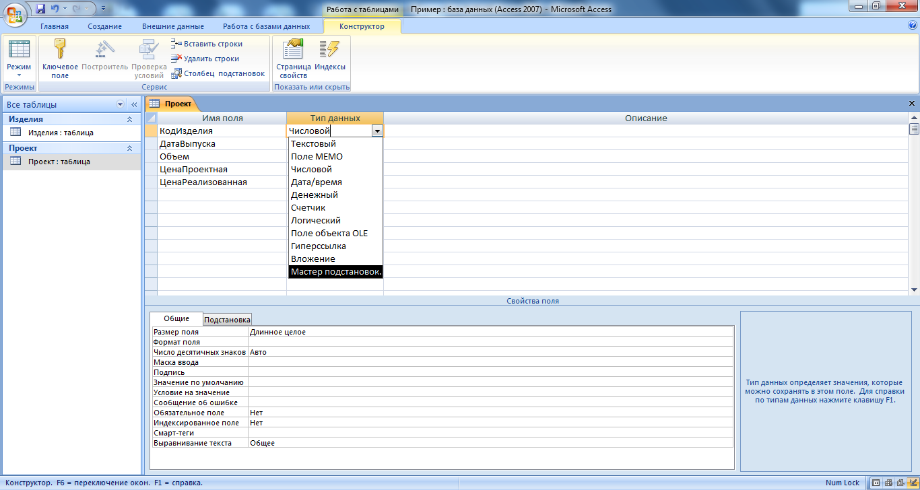

Рисунок 7 – Вызов мастера подстановок

В диалоговом окне Мастер подстановок по умолчанию установлен переключатель Объект «столбец подстановки» будет использовать значения из таблицы или запроса. Это именно то, что нам нужно, т.к. в данном случае нужно использовать данные из таблицы Изделия. Поэтому следует нажать кнопку Далее. Выделить на следующем шаге таблицу, из которой будут использовать данные. В нашем примере выбор показан на рисунке 8.

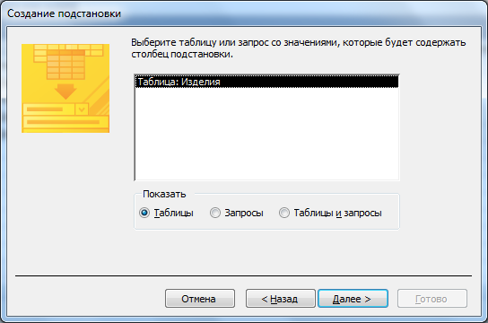

Рисунок 8 – Выбор источника

В списке Доступные поля выводятся все поля таблицы Изделия. Нужно переместить те поля, которые будут в последующем отображаться. В данном случае следует последовательно выделить поля Наименование и ВидОбуви и нажать кнопку с одинарной стрелкой. Поля ВидОбуви и Наименование переместятся в область Выбранные поля как показано на рисунке 9, затем нажать кнопку Далее.

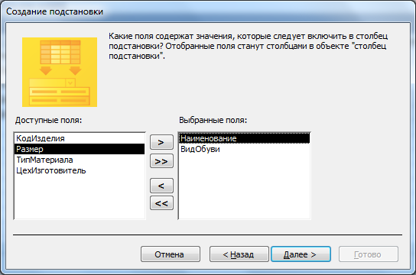

Рисунок 9 – Выбор поля столбца подстановок

Теперь столбцы подстановки, представленные на рисунке 140, видны т.к. они будут отображаться в раскрывающемся списке.

Столбец КодИзделия скрыт, так как по умолчанию установлен флажок Скрыть ключевой столбец (рисунок 10). Ширину столбца можно отрегулировать, перемещая мышью границы столбцов. Установив нужную ширину столбцов, нажмите кнопку Далее.

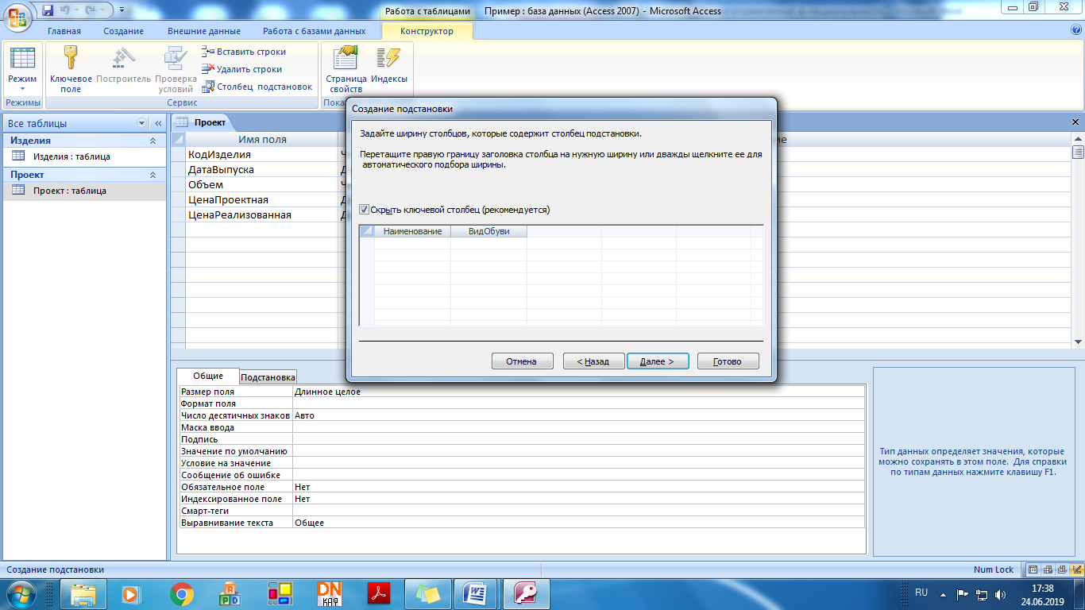

Рисунок 10 – Определение ширины столбцов подстановки

В последнем диалоговом окне следует нажать кнопку Готово. После этого Access автоматически создает связь между таблицами Изделия и Проект. Перед тем как приступить к выполнению следующего задания, необходимо закрыть все окна кроме рабочего окна базы данных.

Связи между таблицами создаются, удаляются и наглядно изображаются в окне Схема данных. Чтобы открыть окно схемы данных, нужно выполнить команду Работа с базами данных→Схема данных. Откроется окно Схема данных в виде списков полей каждой таблицы. Между этими таблицами установлена связь «один-ко-многим», созданная мастером подстановок. Связь изображается линией, соединяющей таблицы (рисунок 11).

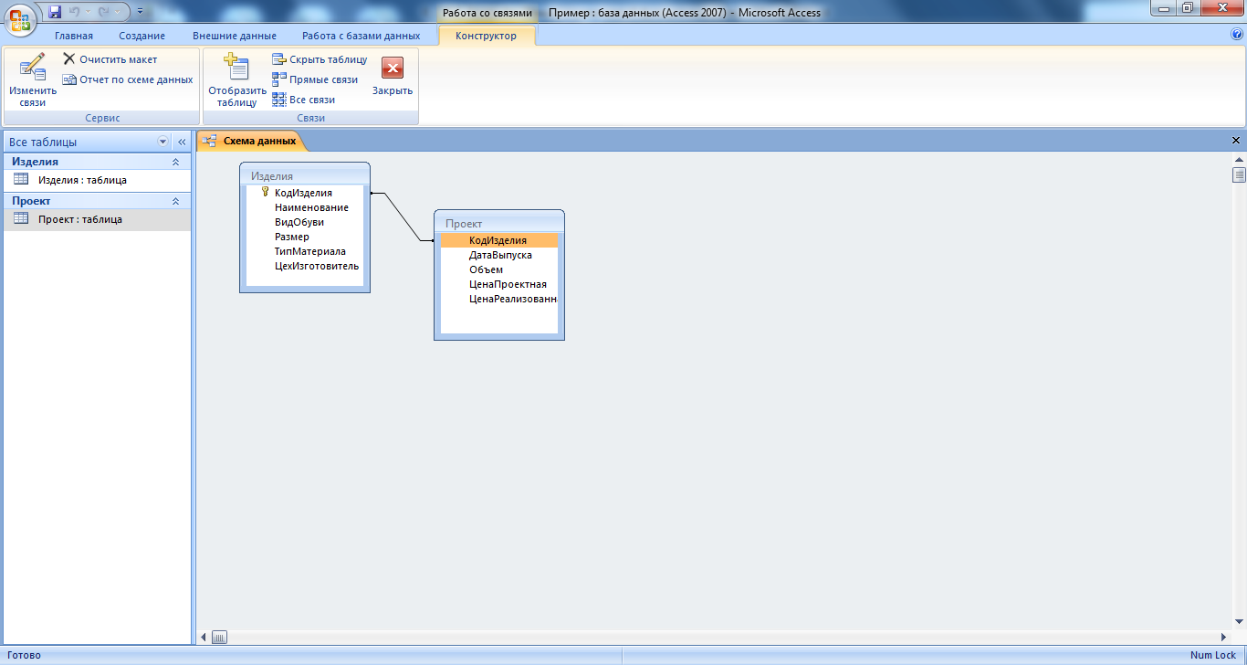

Рисунок 11 – Схема данных после работы мастера подстановок

Линия соединяет поля КодИзделия обеих таблиц. Осталось лишь настроить эту связь. Для этого щелкнуть дважды левой кнопкой мыши на линии, соединяющей таблицы. Появится диалоговое окно Изменение связей. В первой строке таблицы отображаются связанные поля. Нужно установить флажки Обеспечение целостности данных, Каскадное обновление связанных полей, как показано на рисунке 12.

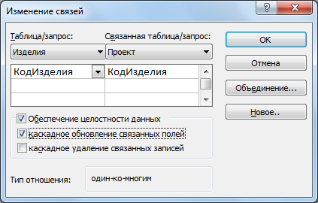

Рисунок 12 – Настройка связей в окне Схема данных

После нажатия кнопки ОК (окно Изменение связей закроется) в окне Схема данных на линии, соединяющей две таблицы, появится на стороне «один» значок 1, а на стороне «многие» – ∞ (рисунок 13).

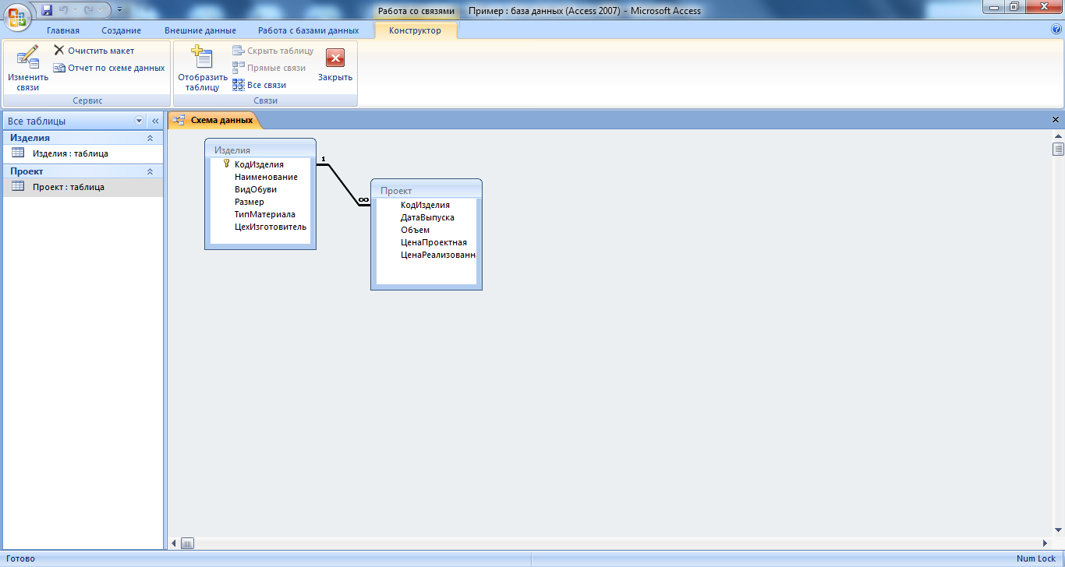

Рисунок 13 – Настройка связей в окне Схема данных

На схеме данных все таблицы легко перемещаются мышью, если схватить заголовок и потянуть. Размеры таблиц также можно менять стандартным образом, потянув за границу.

Далее закрыть окно Схема данных и ответить утвердительно на вопрос о сохранении изменений макета «Схема данных» (рисунок 14).

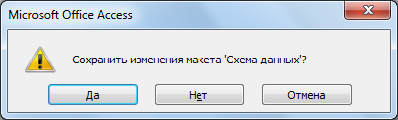

Рисунок 14 – Сохранение изменения макета «Схема данных»

### Ввод данных

После того как завершено проектирование структуры базы данных, можно приступать к вводу данных.

Существует несколько способов ввода данных в таблицы:

– ввод записей в режиме таблицы;

– ввод данных с помощью форм;

– копирование данных из других таблиц;

– импорт данных из внешних файлов;

– присоединение внешних таблиц.

Режим таблицы обеспечивает простой и быстрый способ ввода данных в таблицу, однако он удобен только в случае небольших таблиц, когда большинство полей видно на экране и количество записей невелико.

Для освоения работы режима таблицы необходимо заполнить данными созданные таблицы. Таблицы следует заполнять строго по записям (т.е. по строкам таблицы). Для перехода между полями одной записи нажимать клавишу ТАВ или Enter. Для перехода в начало следующей записи использовать ↓ и затем Home.

Итак, в рабочем окне Access двойной щелчок на таблице Изделия откроет ее в режиме таблицы.

В поле типа Счетчик ввод данных запрещен, поэтому нужно перейти в следующее поле, нажав клавишу ТАБ. Заполнить поле Наименование (сапоги, ботинки и т.д.), ВидОбуви (женская, мужская, детская), Размер, Материал (кожа, искусственная кожа, текстиль, комбинированный) (рисунок 15).

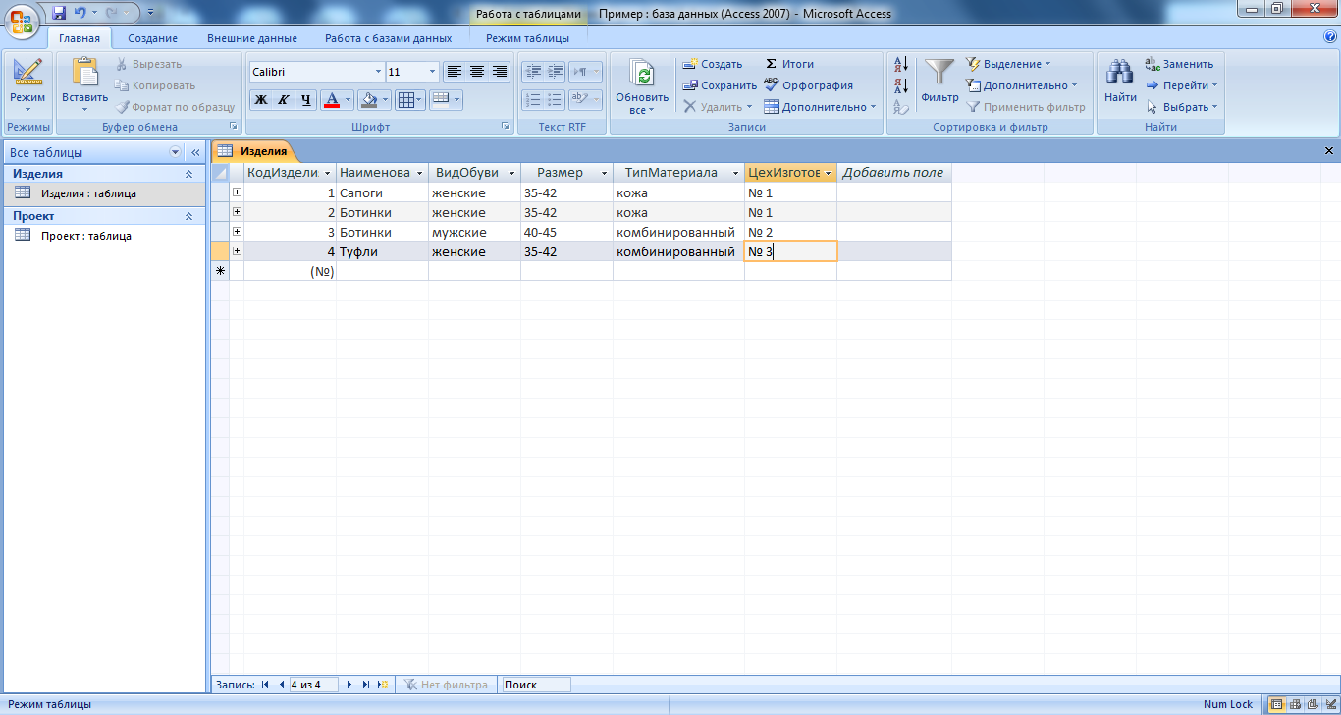

Рисунок 15 – Ввод данных в таблицу Изделия

После заполнения следует закрыть таблицу Изделия, и открыть таблицу Проект. Аналогично заполнить таблицу Проект. Для поля КодИзделия в данном случае определен столбец подстановок, поэтому, как только курсор попадает в это поле, справа появляется кнопка со стрелкой. В раскрывшемся списке нужно выбрать нужное наименование изделия, как показано на рисунке 16.

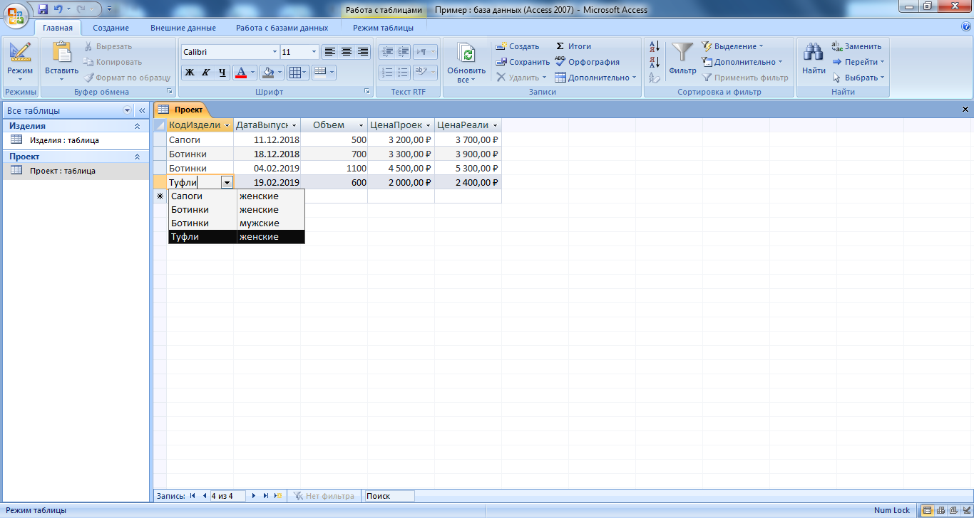

Рисунок 16 – Ввод данных в таблицу Проект

### Редактирование записи

Чтобы отредактировать существующую запись, достаточно поместить указатель на поле, данные в котором необходимо изменить, ввести новые данные и нажать клавишу ТАВ для перехода на следующее поле. Окончательно данные в записи будут изменены только после перехода на следующую или любую другую запись. До тех пор пока работа выполняется над одной записью, все изменения можно отменить, нажав клавишу Esc.

Чтобы удалить записи, нужно сначала выделить их, а затем нажать клавишу Delete. При этом Access запрашивает подтверждение, чтобы предотвратить случайное удаление.

Чтобы удалить записи из главной таблицы, нужно сначала удалить все связанные с ней записи в подчиненной таблице. Если только при определении связи между таблицами не был установлен флажок каскадного удаления записей. Если же флажок каскадного удаления установлен, то удаляться будет запись в главной таблице и все связанные с ней записи в подчиненной таблице.

### Создание запросов

Одной из основных функций запросов является поиск и отбор нужных данных в базе данных. Кроме того, они используются для отображения данных из одной или нескольких таблиц. Запросы могут служить источником данных для форм и отчетов Microsoft Access. Сам запрос не содержит данных, но позволяет выбирать данные из таблиц и выполнять над ними ряд операций. В Microsoft Access существует несколько видов запросов: запрос на выборку, перекрестный запрос, запрос на обновление, добавление, удаление.

Запросы с простым условием, включающим только один аргумент поиска, называется простым. В рамках создаваемой нами базы данных простым будет являться запрос информации об изделиях, выпущенных в 2019 году.

Существует несколько способов создания запросов. Чаще всего используется возможность создания запроса с помощью «Конструктора».

Для создания запроса следует перейти к вкладке Создание и нажать кнопку Конструктор запросов (рисунок 17).

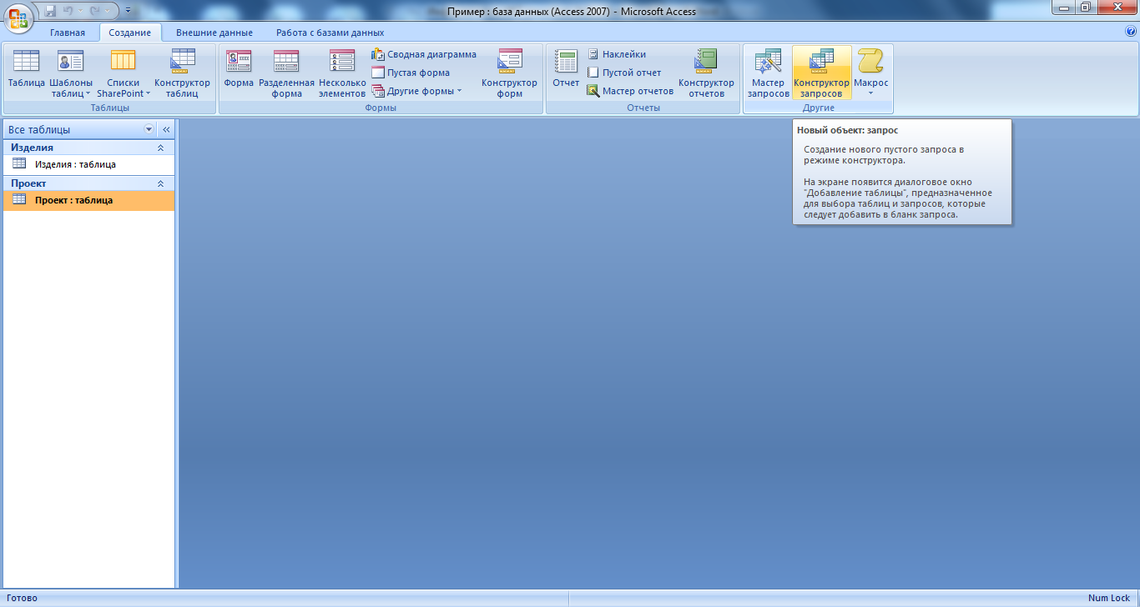

Рисунок 17 – Создание запроса

В появившемся окне Добавление таблицы выбрать таблицы являющиеся источником. Для этого необходимо выделить таблицы, нажать кнопку Добавить (рисунок 18), закрыть окно.

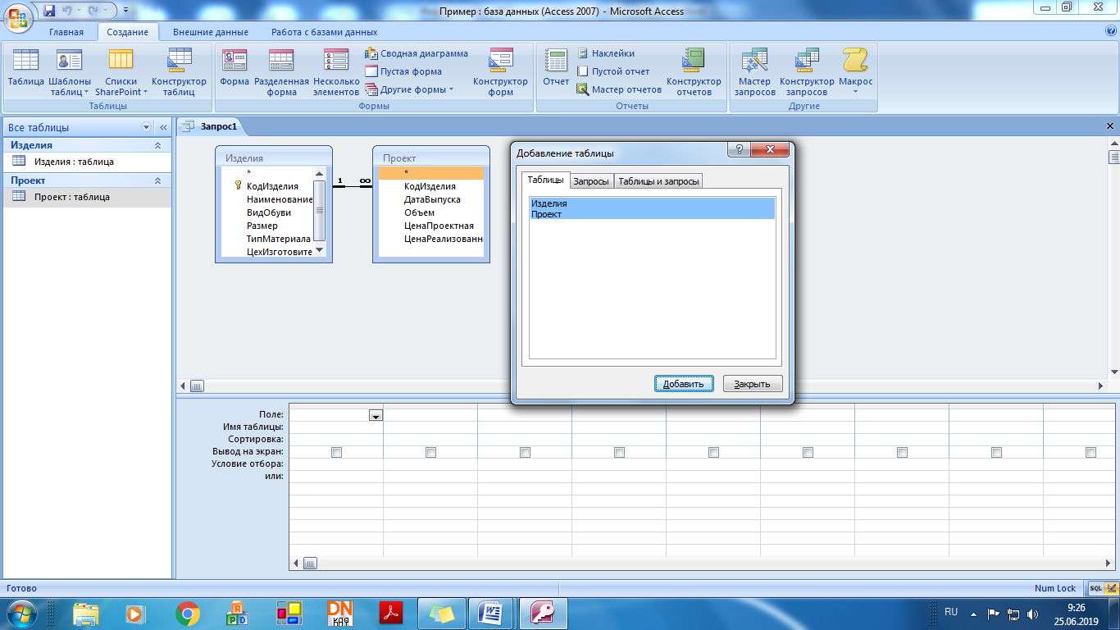

Рисунок 18 – Выбор источника запроса

После добавления исходных таблиц, надо выбрать поля, используемые в создаваемом запросе. Существует несколько способов переноса поля в бланк запроса: «перетаскивание» с помощью мыши, двойной щелчок на имени соответствующего поля в списке полей, выбор поля в раскрывшемся списке полей, который появится, если нажать на знак «стрелки» в строке Поле бланка запроса.

Выполним добавление в запрос двойным щелчком на имени следующих полей: КодИзделия, Наименование, ВидОбуви, Размер, Тип-Материала, ДатаВыпуска. Условием отбора в нашем запросе является ДатаВыпуска. Чтобы установить ограничение по дате, необходимо в строке Условие отбора в соответствующем поле вписать выражение Like «*2019» (рисунок 19), где Like – оператор сравнения с образцом. Символ (*) слева обозначает любое количество символов слева от указанной строки.

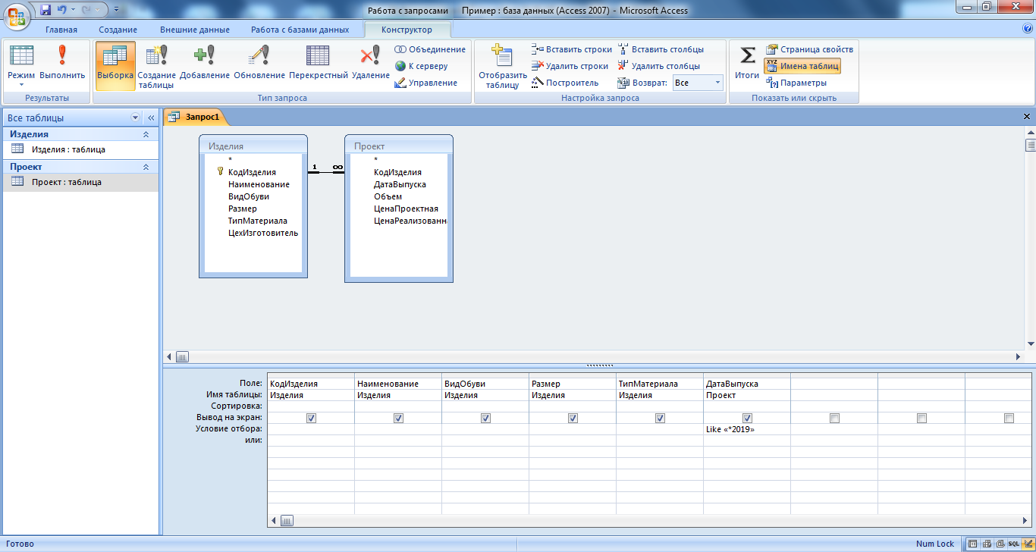

Рисунок 19 – Простой запрос

Далее необходимо выполнить созданный запрос. Для этого воспользоваться одной из двух кнопок на панели инструментов: Вид –  или Запуск – . При выполнении запроса обе эти кнопки эквивалентны. В результате выполнения запроса из базы данных будет отобрана информация об изделиях, выпущенных в 2019 году (рисунок 20). Убедившись, что запрос создан правильно, его можно сохранить.

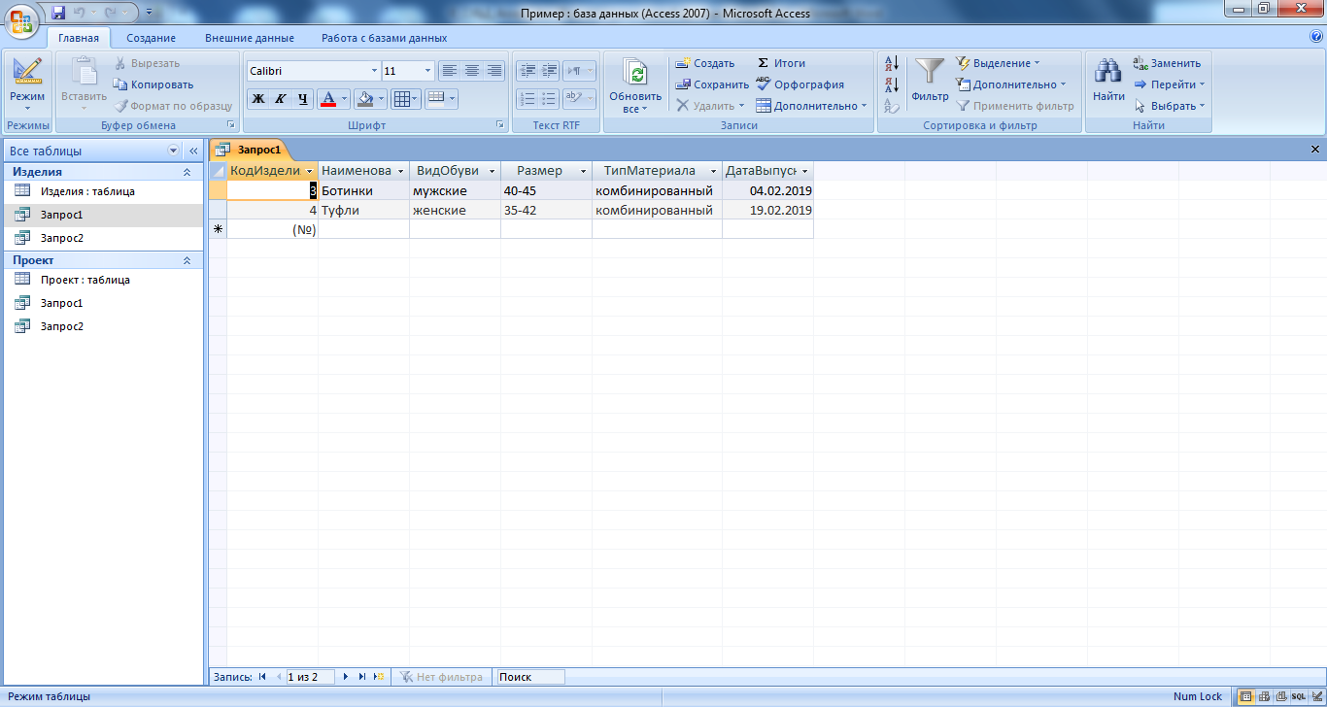

Рисунок 20 – Запрос об изделиях, выпущенных в 2019 году

В качестве еще одного примера создадим запрос, позволяющий получить информацию об объемах выпуска продукции по цехам. Такой запрос является групповым, т.к. для его создания будет производиться обобщение данных по некоторому полю с использованием статистической функции Sum. Для этого нужно выполнить добавление таблиц и выбор полей по вышеописанной методике с тем отличием, что понадобятся поля Цех из таблицы Изделия и Объем из таблицы Проект. На следующем шаге следует выбирать нажать кнопку со знаком «∑» («Итоги») на панели инструментов. В результате в бланке запроса добавляется строка Групповая операция. Первым полем, выводимым в ответ, должно быть поле, по которому производится группировка (ЦехИзготовитель), а затем – поля, над которыми производятся вычисления (Объем). Все групповые операции, кроме Count, могут выполняться только над числовыми полями. В строке Групповая операция щелчком мыши в поле Объем открывается список доступных операций, в нем нужно выбрать функцию Sum (рисунок 21).

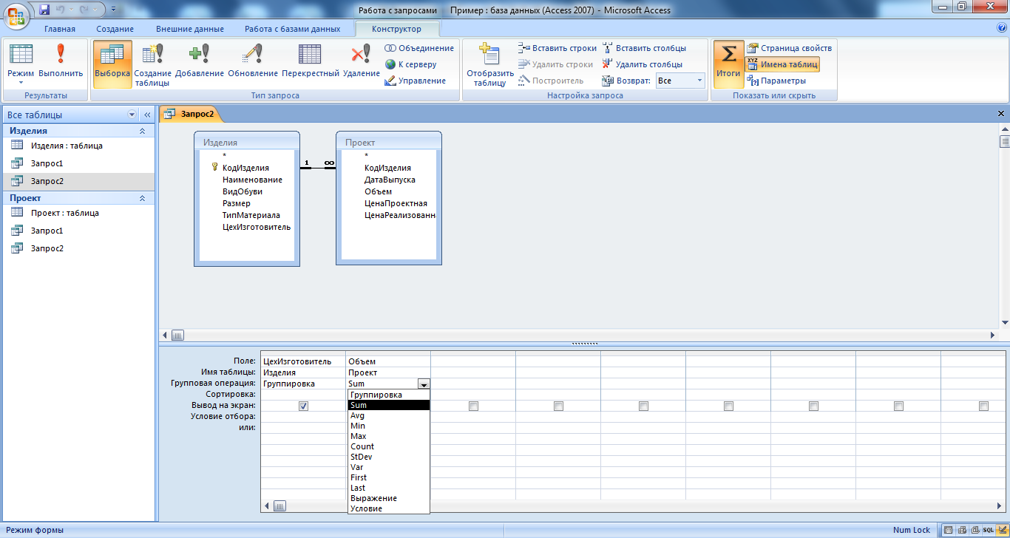

Рисунок 21 – Использование групповых операций в запросе

После нажатия на кнопку Запуск на панели инструментов появится результат запроса (рисунок 22) с информацией об объемах выпуска продукции по цехам.

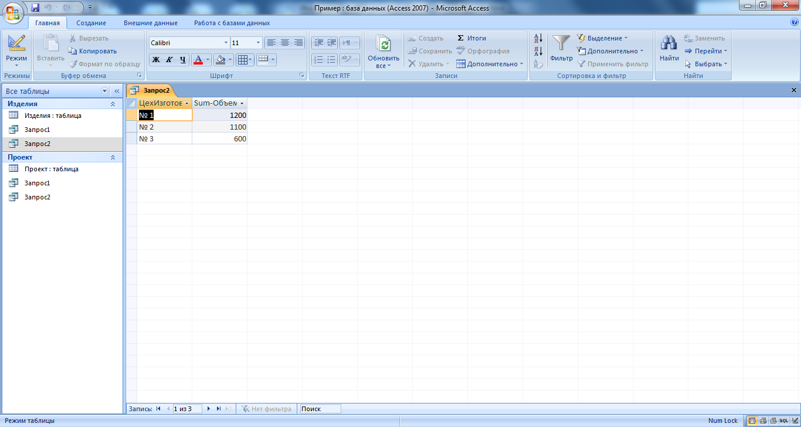

Рисунок 22 – Запрос об объемах выпуска продукции по цехам

### Создание форм

Формами называются настраиваемые диалоговые окна, сохраняемые в базе данных в виде объектов специального типа, также как таблицы и запросы. Они во многих случаях предоставляют более удобный способ ввода, просмотра и правки данных, чем режим таблицы. Формы содержат так называемые элементы управления, с помощью которых осуществляется доступ к данным в таблицах. Элементами управления являются текстовые поля для ввода и правки данных, кнопки, флажки, переключатели, списки, надписи, а также рамки объектов для отображения графики.

Источником данных для формы может быть либо таблица, либо запрос. Как правило, формы, предназначенные для ввода данных, строятся на базе таблицы, т.к. при вводе нужно обеспечить ввод всех или большинства полей в таблице. Формы, которые должны в удобном виде представлять данные, как правило, строятся на базе запросов, т.к. они могут отображать не все поля таблицы или данные из разных таблиц.

Выполним создание формы, необходимой для работы с созданной базой данных, на основании таблиц Изделия и Проект, в которую будет вводиться вся информация о выпущенных изделиях.

Работа с формами в Access может происходить в нескольких режимах, которые выбираются так же, как и при работе с запросами через вкладку Создание (рисунок 23).

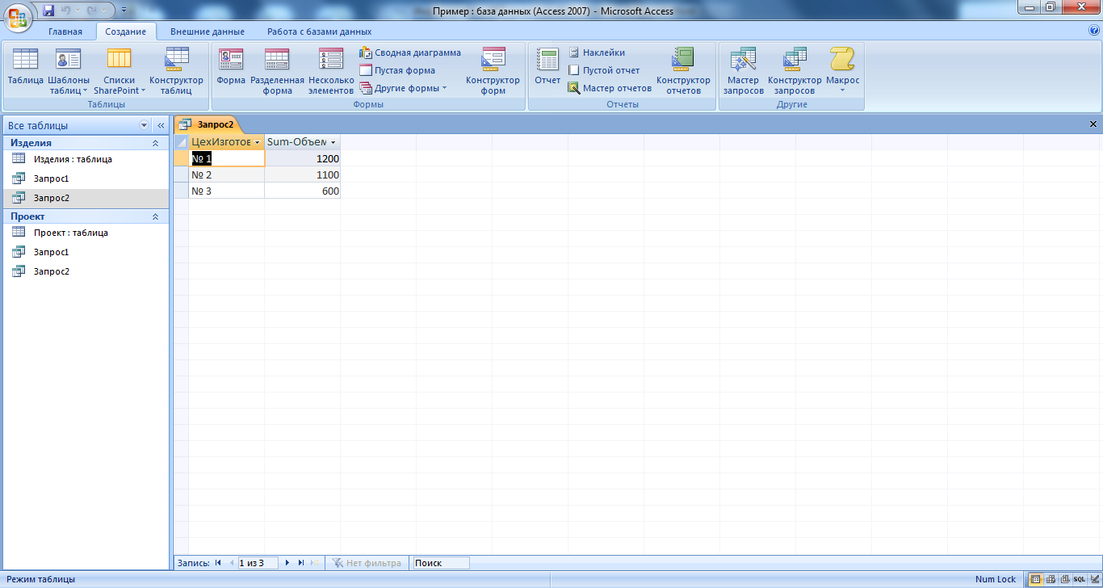

Рисунок 23 – Режимы создания новой формы

Для того чтобы создать новую форму, надо выбрать источник – в нашем случае это таблица Изделия (которая уже связана с таблицей Проект посредством Мастера подстановок), нажать на кнопку Форма.

Создание формы завершается заданием ее имени. По умолчанию дается имя, совпадающее с именем источника данных (рисунок 24).

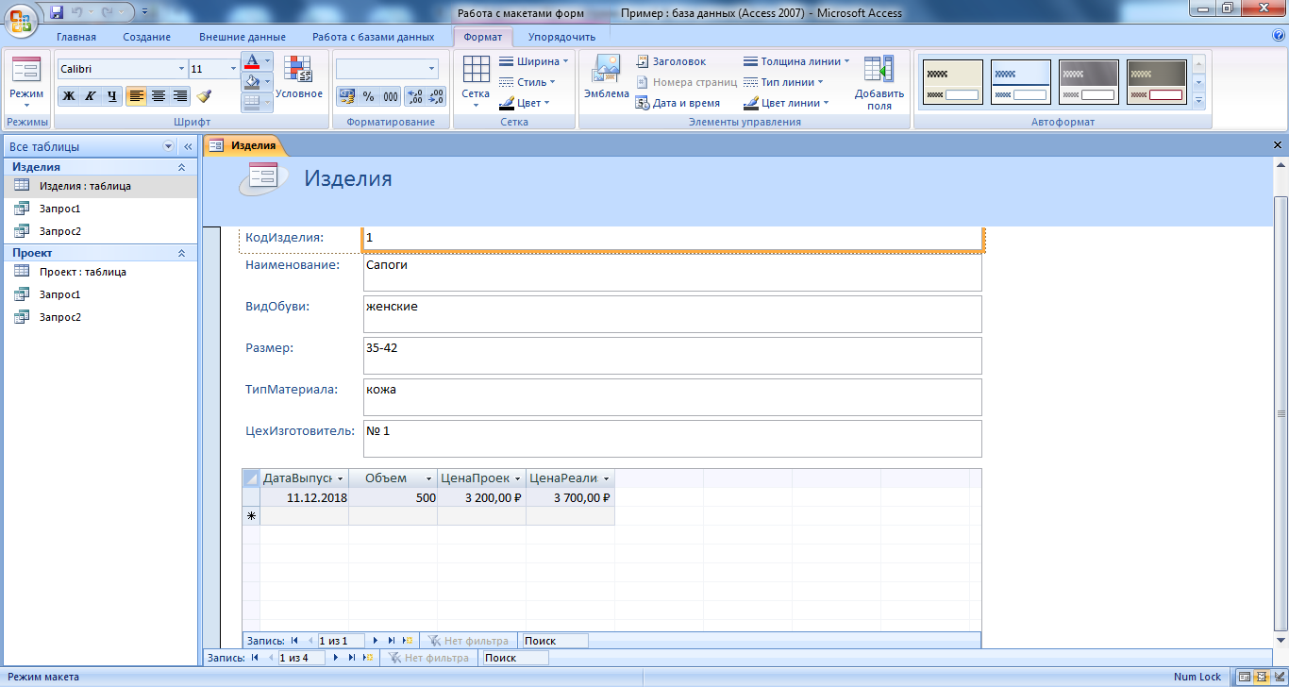

Рисунок 24 – Создание формы Изделия

### Создание отчетов

Отчеты имеют много общего с формами. Для создания применяются те же элементы управления, однако с помощью этих элементов управления нельзя изменить данные в таблицах. Создание отчетов является важной функцией, предоставляемой СУБД, т.к. именно отчеты позволяют представить данные из базы в удобном виде.

Создадим простой отчет на основании Запроса1, в котором будет выводиться вся информация о выпущенных в 2019 годуизделиях.

Для того чтобы создать новый отчет, надо выбрать источник для отчета (в нашем случае это запрос1, щелкнуть по нему левой кнопкой мыши), перейти к вкладке Создание и нажать кнопку Отчет (рисунок 25).

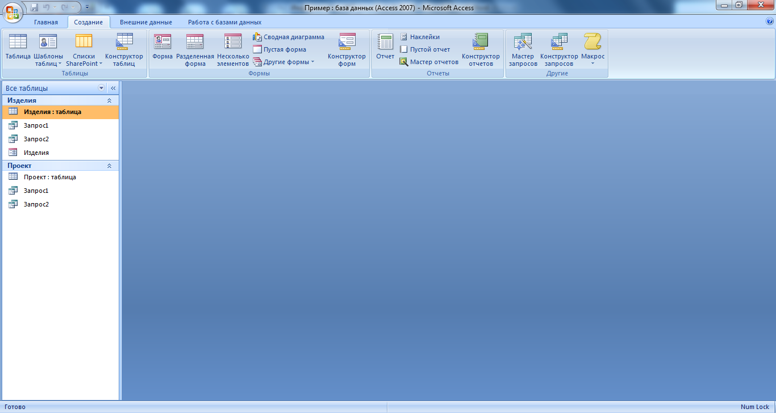

Рисунок 25 – Создание нового Отчета

В результате выполненных действий будет сформирован отчет. Он будет выведен на экран в режиме предварительного просмотра (рисунок 26).

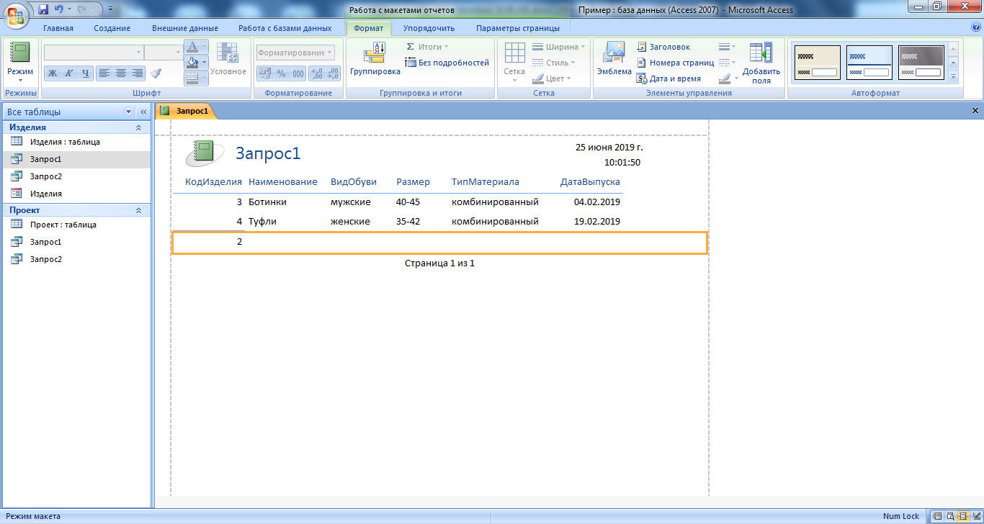

Рисунок 26 – Вид полученного отчета

Созданный отчет можно отобразить на экране и напечатать. Access позволяет просмотреть отчет перед печатью и установить подходящие поля страницы. При просмотре отчета в режиме целой страницы Access отображает отчет так, как он будет выглядеть при печати. Этот режим позволяет удобно работать с отчетом. Например, с помощью кнопок на панели инструментов можно отображать текущую страницу в разных масштабах или просматривать одновременно несколько страниц. Если оказывается, что не все данные отчета помещаются на страницу, можно изменить поля страницы.

Содержание отчета:

1. Тема работы.

2. Цель работы.

3. Задание к работе.

4. Представить рисунки: схема организации работы базы данных, логической модели данных, инфологической модели данных по индивидуальной предметной области.

5. Структура таблиц (все таблицы): режим конструктора, режим таблицы.

6. Распечатка схемы данных.

7. Распечатка запросов, формы и отчета (режим конструктора, режим таблицы).

как объяснить компьютеру что связь м:м или 1:м? – атрибуты



Поставщик товар

Код-поставщика ------ код – товара



заказ



код заказа



сотрудник - код сотрудника

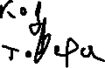

Доп.сущность – заказ (чек)



сотрудники

поставщик

товар

